คู่มือการติดตั้งและใช้งาน
การยืนยันบุคคลด้วยลายนิ้วมือ
Authentication with Fingerprint

โดย
นายชลาวัฒน์ อัมพรทีป
นายเชษฐพล กุลจรัส

อาจารย์ที่ปรึกษา
อ.เจริญ วงษ์ชุ่มเย็น
ดร.อรฉัตร จิตต์โสภักตร์

ปริญญานิพนธ์ฉบับนี้เป็นส่วนหนึ่งของการศึกษาตามหลักสูตรปริญญาวิศวกรรมศาสตร์บัณฑิต
ภาควิชาวิศวกรรมคอมพิวเตอร์
คณะวิศวกรรมศาสตร์
สถาบันเทคโนโลยีพระจอมเกล้าเจ้าคุณทหารลาดกระบัง
ปีการศึกษา 2546
เครื่องยืนยันบุคคลด้วยลายนิ้วมือ
ส่วนประกอบต่าง ๆ ของอุปกรณ์
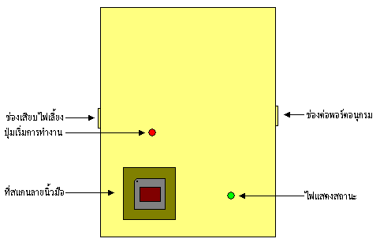
- ช่องเสียบไฟเลี้ยง จ่ายไฟให้กับตัวอุปกรณ์ขนาด 5 V
- ปุ่มเริ่มการทำงาน กดปุ่มเมื่อต้องการเริ่มการสแกนลายนิ้วมือ
- ที่สแกนลายนิ้วมือ วางนิ้วมือบนนี้เพื่อสแกนลายนิ้วมือ
- ไฟแสดงสถานะ เมื่อสแกนเสร็จไฟจะสว่างขึ้น
- ช่องต่อพอร์ตอนุกรม ต่อกับคอมพิวเตอร์ทาง serial port

ขั้นตอนการใช้งาน
- วางนิ้วมือที่ต้องการสแกนลงบนที่สแกนลายนิ้วมือ
- กดปุ่มเริ่มการทำงานเพื่อเริ่มการสแกน
- เมื่อไฟแสดงสถานะสว่าง แสดงว่าได้ทำการสแกนเสร็จเรียบร้อย
- รอการส่งข้อมูลทาง serial port

ส่วนต่าง ๆ ของโปรแกรมแสดงภาพ
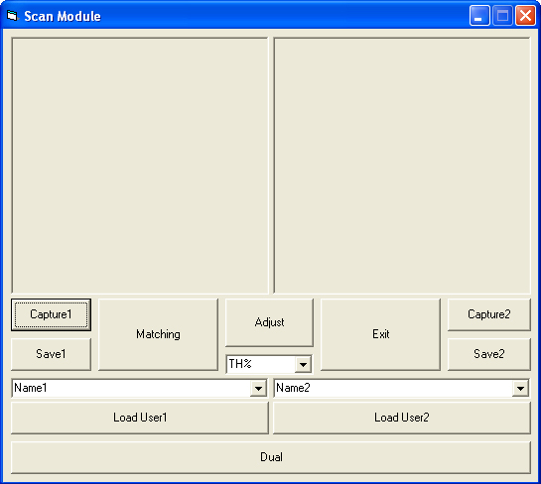

จากรูปเป็นการแสดงโปรแกรมในสถานะเริ่มการใช้งาน โดยการออกแบบได้คำนึงถึงการใช้งานที่จำเป็นเท่านั้น โดยได้แบ่งส่วนไว้ดังนี้
- Capture คือ ปุ่มที่ใช้ได้การจับภาพที่ได้จากการสแกนผ่านพอร์ตอนุกรม
- Save คือ ปุ่มที่ใช้จัดเก็บภาพลายนิ้วมือที่สแกนได้
- Load User คือ ปุ่มที่ใช้เลือกเมื่อต้องการอ่านภาพที่เก็บไว้ในโปรแกรม
- Adjust คือ ปุ่มที่ใช้ปรับภาพว่าจะให้มีค่า Threshold เท่าไร
- Matching คือ ปุ่มที่ใช้ในการเปรียบเทียบลายนิ้วมือ
- TH คือ ปุ่มที่ใช้ในการเลือกค่า Threshold
- Name คือ ปุ่มที่ใช้ในการเลือกรูปที่ต้องการอ่านภาพ
- Exit คือ ปุ่มที่ใช้ในกาออกจากโปรแกรม

ขั้นตอนการทำงาน
- กดปุ่ม Capture เพิ่มเริ่มการทำงาน
- วางนิ้วมือที่ต้องการสแกน
- เมื่อเครื่องสแกนเสร็จรอการส่งข้อมูลทางพอร์ตอนุกรมโดยจะมีแถบเพื่อบอกกระบวนการว่าเสร็จหรือยัง
- เมื่อแถบกระบวนการแสดงว่าเสร็จแล้วก็จะแสดงภาพออกมา
- ถ้าต้องการเก็บภาพไว้ ให้เลือก combo block และกดปุ่ม save
- ถ้ากดปุ่ม Capture1 ภาพจะแสดงที่ช่องซ้าย ถ้ากดปุ่ม Capture2 ภาพจะแสดงที่ช่องขวา

การใช้งานโปรแกรมเปรียบเทียบลายนิ้วมือ
  - เมื่อเปิดโปรแกรม MATLAB 6.5 แล้วให้รันโค้ดชื่อ Authentication_with_fingerprint
  - เมื่อต้องการเปลี่ยนลายนิ้วมือที่จะเปรียบเทียบให้นำรูปไปวางไว้ที่Folder ที่ได้ Set ไว้ในตัวโปรแกรมและแก้ไขชื่อให้ตรงตามโปรแกรมแล้วจึงรันโปรแกรม Authentication_with_fingerprint.m ในโปรแกรม MATLAB 6.5

หมายเหตุ
- การต่ออุปกรณ์กับ serial port ต้องต่อกับ comm1 เท่านั้น
- เมื่อจ่ายไฟเข้าตัวอุปกรณ์ อุปกรณ์จะเริ่มการสแกนทันทีดังนั้นควรวางมือก่อนจ่ายไฟ หรือถ้าต้องการสแกนใหม่ก็วางนิ้วมือและทำการกดปุ่มเริ่มการทำงาน
- เนื่องจากการเปรียบเทียบลายนิ้วมือกระทำใน MATHLAB ฉะนั้น ปุ่ม Matching ในที่นี้จึงไม่ใช้งาน

